РОССИЙСКАЯ ФЕДЕРАЦИЯ
КУРГАНСКАЯ ОБЛАСТЬ
ПРИТОБОЛЬНЫЙ РАЙОН
РАСКАТИХИНСКИЙ СЕЛЬСОВЕТ
АДМИНИСТРАЦИЯ РАСКАТИХИНСКОГО СЕЛЬСОВЕТА

ПОСТАНОВЛЕНИЕ

от 21 июня 2019 года № 13
с. Раскатиха

Об определении мест выпаса сельскохозяйственных животных
на территории Раскатихинского сельсовета

В соответствии с Федеральным законом Российской Федерации от 6 октября 2003 года № 131-ФЗ «Об общих принципах организации местного самоуправления в Российской Федерации», Законом Курганской области от 27 июня 2018 года № 81 «Об отдельных вопросах упорядочения выпаса и прогона сельскохозяйственных животных на территории Курганской области решением Раскатихинской сельской Думы от 21 июня 2019 года № 31 «Об утверждении правил содержания, выпаса и прогона сельскохозяйственных животных на территории населенных пунктов Раскатихинского сельсовета», в целях создания условий для содержания сельскохозяйственных животных и птицы на территории Раскатихинского сельсовета, Администрация Раскатихинского сельсовета

ПОСТАНОВЛЯЕТ:

1. Установить места для выпаса сельскохозяйственных животных и птицы на территории Раскатихинского сельсовета содержащегося в личных подсобных хозяйствах граждан, согласно приложению 1 к настоящему постановлению.
2. Утвердить прилагаемую схему маршрута прогона сельскохозяйственных животных содержащегося в личных подсобных и крестьянских (фермерских) хозяйствах, осуществляющих свою деятельность на территории Раскатихинского сельсовета для выпаса согласно приложению 2 к настоящему постановлению.
3. Рекомендовать владельцам сельскохозяйственных животных и птицы соблюдать время выпаса и контролировать его нахождение на закрепленных территориях.
4. Настоящие постановление вступает в силу со дня его опубликования в печатном органе Администрации Раскатихинского сельсовета и Раскатихинской сельской Думы.
5. Контроль за исполнением настоящего постановления оставляю за собой.

Глава Раскатихинского сельсовета А.А.Тутуков

Приложение 1 к постановлению
Администрации Раскатихинского сельсовета от 21 июня 2019 года № «Об определении мест выпаса сельскохозяйственных животных
на территории Раскатихинского сельсовета»

Места выпаса скота
на территории Раскатихинского сельсовета

№  п\п | Населенный пункт | Место выпаса
 |  | сельскохозяйственных животных | птицы
1 | с. Раскатиха | 1. 200 метров от ул. Подгорская в западном направлении пастбища до озера Абрамовское | - в 10 метрах от домов по ул.Лесная, пруд
2 | с.Ярославское | В восточном направлении от зерносклада до границы Обуховского сельсовета | - в юго-восточном направлении – на плотине

Приложение 1 к постановлению
Администрации Раскатихинского сельсовета от 21 июня 2019 года № «Об определении мест выпаса сельскохозяйственных животных
на территории Раскатихинского сельсовета»

Схема маршрута прогона сельскохозяйственных животных
на территории Раскатихинского сельсовета

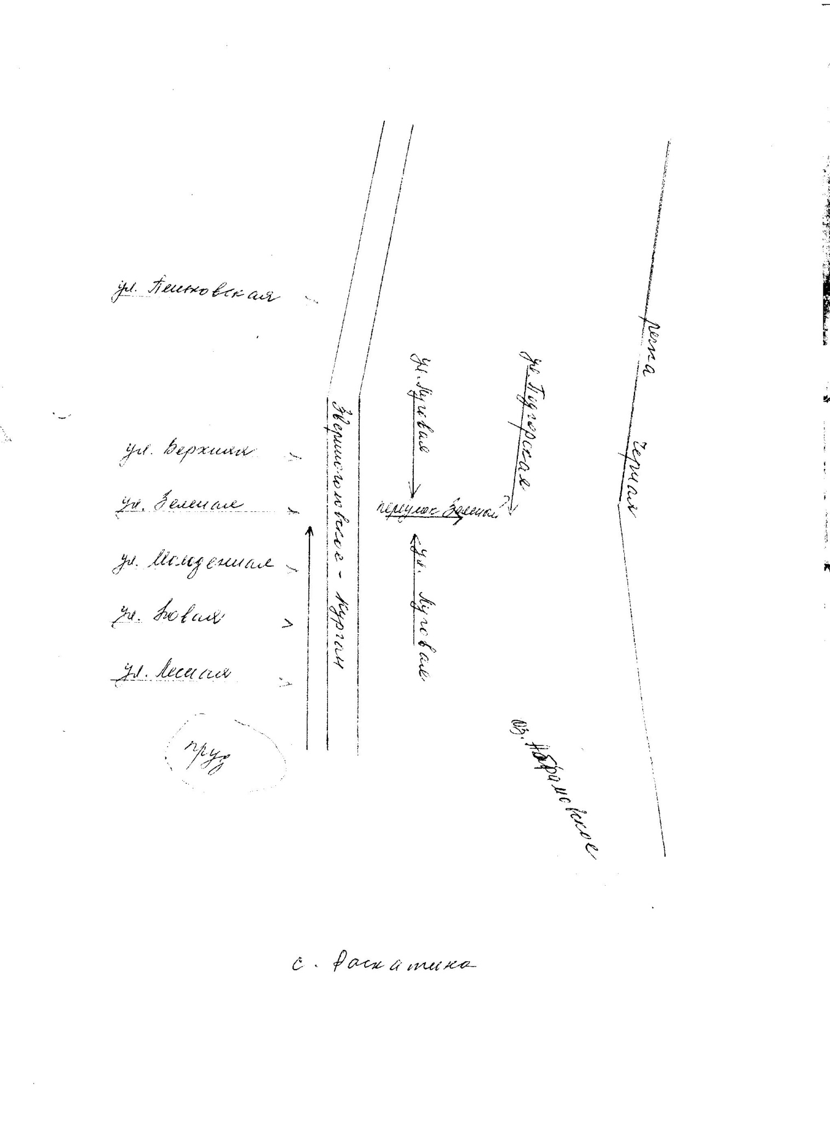

с.Ярославское
